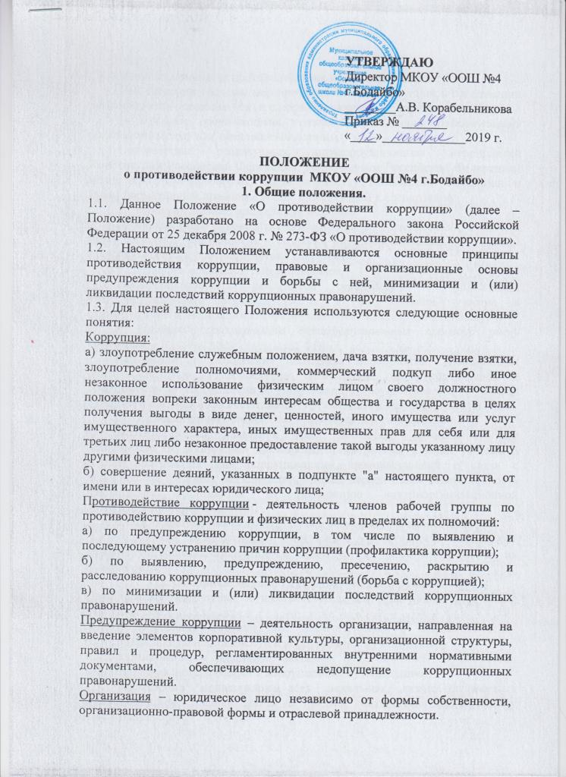

1.4. Основные принципы противодействия коррупции в школе:
При создании системы мер противодействия коррупции в организации рекомендуется основываться на следующих ключевых принципах:
- Принцип соответствия политики организации действующему законодательству и общепринятым нормам.
Соответствие реализуемых антикоррупционных мероприятий Конституции Российской Федерации, заключенным Российской Федерацией международным договорам, законодательству Российской Федерации и иным нормативным правовым актам, применимым к организации.
- Принцип личного примера руководства.
Ключевая роль руководства организации в формировании культуры нетерпимости к коррупции и в создании внутриорганизационной системы предупреждения и противодействия коррупции.
- Принцип вовлеченности работников.
Информированность работников организации о положениях антикоррупционного законодательства и их активное участие в формировании и реализации антикоррупционных стандартов и процедур.
- Принцип соразмерности антикоррупционных процедур риску коррупции.
Разработка и выполнение комплекса мероприятий, позволяющих снизить вероятность вовлечения организации, ее руководителей и сотрудников в коррупционную деятельность, осуществляется с учетом существующих в деятельности данной организации коррупционных рисков.
- Принцип ответственности и неотвратимости наказания.
Неотвратимость наказания для работников организации вне зависимости от занимаемой должности, стажа работы и иных условий в случае совершения ими коррупционных правонарушений в связи с исполнением трудовых обязанностей, а также персональная ответственность руководства организации за реализацию внутриорганизационной антикоррупционной политики.
- Принцип постоянного контроля и регулярного мониторинга.
Регулярное осуществление мониторинга эффективности внедренных антикоррупционных стандартов и процедур, а также контроля за их исполнением.
2. Основные меры по профилактике коррупции.
Профилактика коррупции осуществляется путем применения следующих основных мер:
2.1. формирование в коллективе педагогических и непедагогических работников школы нетерпимости к коррупционному поведению;
2.2. формирование у родителей, законных представителей обучающихся, воспитанников нетерпимости к коррупционному поведению;
2.3. проведение мониторинга всех локальных актов, издаваемых администрацией средней школы на предмет соответствия действующему законодательству;
2.4. проведение мероприятий по разъяснению работникам школы и родителям, законным представителям обучающихся, воспитанников законодательства в сфере противодействия коррупции.
2.5. Ежегодное ознакомление работников школы с локальными актами по профилактике коррупции под роспись в листах ознакомления.
2.6. Консультирование и обучение работников организации.
При организации обучения работников по вопросам профилактики и противодействия коррупции необходимо учитывать цели и задачи обучения, категорию обучаемых, вид обучения в зависимости от времени его проведения.
Цели и задачи обучения определяют тематику и форму занятий. Обучение может, в частности, проводится по следующей тематике:
- коррупция в государственном и частном секторах экономики (теоретическая);
- юридическая ответственность за совершение коррупционных правонарушений;
- ознакомление с требованиями законодательства и внутренними документами организации по вопросам противодействия коррупции и порядком их применения в деятельности организации (прикладная);
- выявление и разрешение конфликта интересов при выполнении трудовых обязанностей (прикладная);
- поведение в ситуациях коррупционного риска, в частности в случаях вымогательства взятки со стороны должностных лиц государственных и муниципальных, иных организаций;
- взаимодействие с правоохранительными органами по вопросам профилактики и противодействия коррупции (прикладная).
При организации обучения следует учитывать категорию обучаемых лиц. Стандартно выделяются следующие группы обучаемых: лица, ответственные за противодействие коррупции в организации; руководящие работники; иные работники организации. В небольших организациях может возникнуть проблема формирования учебных групп. В этом случае могут быть рекомендованы замена обучения в группах индивидуальным консультированием или проведением обучения совместно с другими организациями по договоренности.
В зависимости от времени проведения можно выделить следующие виды обучения:
- обучение по вопросам профилактики и противодействия коррупции непосредственно после приема на работу;
- обучение при назначении работника на иную, более высокую должность, предполагающую исполнение обязанностей, связанных с предупреждением и противодействием коррупции;
- периодическое обучение работников организации с целью поддержания их знаний и навыков в сфере противодействия коррупции на должном уровне;
- дополнительное обучение в случае выявления провалов в реализации антикоррупционной политики, одной из причин которых является недостаточность знаний и навыков работников в сфере противодействия коррупции.
Консультирование по вопросам противодействия коррупции обычно осуществляется в индивидуальном порядке. В этом случае целесообразно определить лиц организации, ответственных за проведение такого консультирования. Консультирование по частным вопросам противодействия коррупции и урегулирования конфликта интересов рекомендуется проводить в конфиденциальном порядке.
3. Основные направления по повышению эффективности противодействия коррупции.
3.1. создание механизма взаимодействия органов управления с органами самоуправления, муниципальными и общественными комиссиями по вопросам противодействия коррупции, а также с гражданами и институтами гражданского общества;
3.2. принятие административных и иных мер, направленных на привлечение работников и родителей, законных представителей обучающихся, воспитанников к более активному участию в противодействии коррупции, на формирование в коллективе и у родителей, законных представителей обучающихся, воспитанников негативного отношения к коррупционному поведению;
3.3. обеспечение доступа работников школы и родителей, законных представителей обучающихся, воспитанников к информации о деятельности органов управления и школьного самоуправления;
3.4. конкретизация полномочий педагогических, непедагогических и руководящих работников школы, которые должны быть отражены в должностных инструкциях.
3.5. уведомление в письменной форме работниками школы, администрации и ответственного по противодействию коррупции обо всех случаях обращения к ним каких-либо лиц в целях склонения их к совершению коррупционных правонарушений;
3.6. создание условий для уведомления обучающимися, воспитанниками и их родителями, законными представителями администрации школы обо всех случаях вымогания у них взяток работниками школы.
4. Организационные основы противодействия коррупции
4.1. Общее руководство мероприятиями, направленными на противодействие коррупции, осуществляет комиссия по противодействию коррупции.
4.2. Комиссия по противодействию коррупции:
- ежегодно в сентябре определяет основные направления в области противодействия коррупции и разрабатывает план мероприятий по борьбе с коррупционными проявлениями;
- контролирует деятельность ответственных за мероприятия в области противодействия коррупции согласно плану;
- осуществляет противодействие коррупции в пределах своих полномочий:
- реализует меры, направленные на профилактику коррупции;
- вырабатывает механизмы защиты от проникновения коррупции в школу;
- осуществляет антикоррупционную пропаганду и воспитание всех участников образовательного процесса;
- осуществляет анализ обращений работников школы, обучающихся, воспитанников и их родителей, законных представителей о фактах коррупционных проявлений должностными лицами;
- проводит проверки локальных актов школы на соответствие действующему законодательству; проверяет выполнение работниками своих должностных обязанностей;
- разрабатывает на основании проведенных проверок рекомендации, направленные на улучшение антикоррупционной деятельности школы;
- организует работы по устранению негативных последствий коррупционных проявлений;
- взаимодействует с органами самоуправления, муниципальными и общественными комиссиями по вопросам противодействия коррупции, а также с гражданами и институтами гражданского общества;
- взаимодействует с правоохранительными органами по реализации мер, направленных на предупреждение (профилактику) коррупции и на выявление субъектов коррупционных правонарушений;
- взаимодействует с государственными органами, осуществляющими контрольно-надзорные функции.
5. Ответственность физических и юридических лиц за коррупционные правонарушения
5.1. Граждане Российской Федерации, иностранные граждане и лица без гражданства за совершение коррупционных правонарушений несут уголовную, административную, гражданско-правовую и дисциплинарную ответственность в соответствии с Трудовым кодексом Российской Федерации.
5.2. Физическое лицо, совершившее коррупционное правонарушение, по решению суда может быть лишено в соответствии с законодательством Российской Федерации права занимать определенные должности государственной и муниципальной службы.
5.3. В случае, если от имени или в интересах юридического лица осуществляются организация, подготовка и совершение коррупционных правонарушений или правонарушений, создающих условия для совершения коррупционных правонарушений, к юридическому лицу могут быть применены меры ответственности в соответствии с законодательством Российской Федерации.
5.4. Применение за коррупционное правонарушение мер ответственности к юридическому лицу не освобождает от ответственности за данное коррупционное правонарушение виновное физическое лицо, равно как и привлечение к уголовной или иной ответственности за коррупционное правонарушение физического лица не освобождает от ответственности за данное коррупционное правонарушение юридическое лицо.

